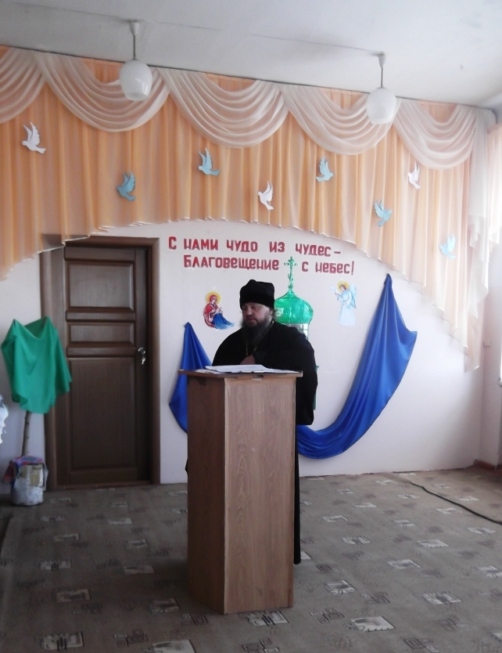
7 апреля двери МОУ Матвеевская СШ радушно распахнулись для гостей со всего района. Было проведено запланированное мероприятие празднования дня Благовещения Пресвятой Богородицы. Посетил и благословил нашу школу настоятель храма с.Кокрять отец Владимир. Среди гостей были преподаватели ОРКСЭ школ района, заместители директоров по ВР, методисты из РОО, местные жители и родители учащихся.
Яркое и радостное мероприятие началось с приветственных слов директора школы и отца Владимира. Далее ученики отправились на мастер-классы, проводимые педагогами школы. Учились делать поделки птиц из ниток, бумаги, рисовать птиц, изготавливать благовещенские открытки. Юноши изготовили своими руками скворечники для птиц. В это время педагоги ОРКСЭ собрались на методическом заседании.
После мастер- классов в актовом зале школы было показано праздничное представление, участниками которого были дети. Пели песни, танцевали, рассказывали стихи. Публика тепло приветствовала юных артистов. По окончании концерта все вышли на улицу, где отец Владимир и ученики школы, отпустили по старой доброй традиции на волю белоснежных голубей, ребята повесили новые, изготовленные своими руками, скворечники. Завершилось это замечательное мероприятие праздничным чаепитием, где на столе красовались печенья-жаворонки. Так сохраняется и преумножается преемственность и связь поколений в Матвеевской школе.
